上海市徐汇区长桥新村片区旧城区改建项目
房屋征收工作人员公示

项目经理  杜延瑾 | 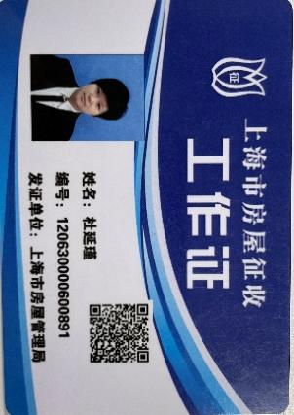
工作人员  叶涛、赵国琴 | 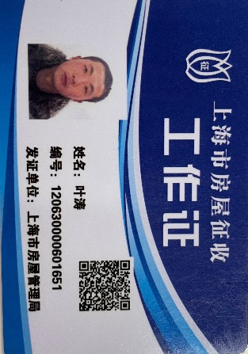  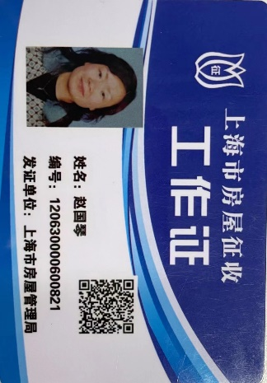
工作人员  崔小能、张天霞 | 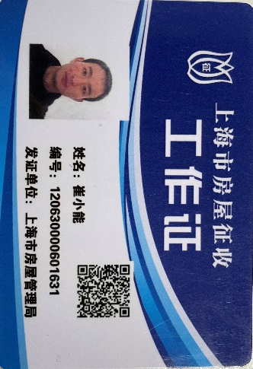  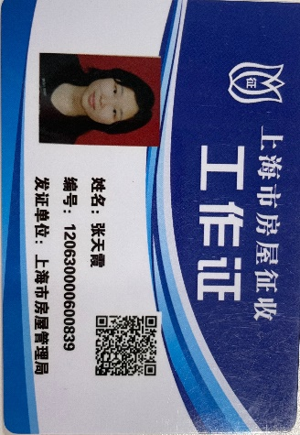
工作人员  廖俊、俞进 | 